PROTOCOLO DE PERSONAS NO LOCALIZADAS

NOMBRE DE LA PERSONA NO LOCALIZADA:
APELLIDO PATERNO | APELLIDO MATERNO | NOMBRE
SOTO | VAZQUEZ | ISRAEL
Fecha:

INFORMACIÓN DEL SOLICITANTE O DENUNCIANTE:
APELLIDO PATERNO: | APELLIDO MATERNO: | NOMBRE:
REYES | NAVARRO | NADIA PATRICIA
EDAD: | PARENTESCO (1): | PARENTESCO (2): | ESCOLARIDAD:
40 |  |  | PROFESIONAL INCOMPLETO
MEDIOS DE CONTACTO |  | IDENTIFICACIÓN | DOMICILIO:
TELEFONO CASA: 8323260259 |  | VACIO | CALLE: MELCHOR OCAMPO NUMERO: 32 MANZANA: 0 LOTE: 0 COLONIA: CENTRO LOCALIDAD: TULA MUNICIPIO: TULA ESTADO: TAMAULIPAS

Fecha de Desaparición:
INFORMACIÓN DEL DESAPARECIDO:
NOMBRE: | EDAD: | SEXO:
ISRAEL | 48 | MASCULINO
ESTADO CIVIL: | OCUPACIÓN: | NACIONALIDAD:
CASADO(A) | EMPLEADO | MEXICANO
ESCOLARIDAD: | FECHA DE NACIMIENTO: | LUGAR DE NACIMIENTO:
 | 10 DE JUNIO DE 1970
DOMICILIO HABITUAL: | DOMICILIO ALTERNO:
CALLE: MADERERIA NUMERO: 1504 MANZANA: 0 LOTE: 0 COLONIA: LAREDO LOCALIDAD: REYNOSA MUNICIPIO: REYNOSA ESTADO: TAMAULIPAS
MEDIOS DE CONTACTO
DOCUMENTO(S) DE IDENTIDAD: | DIESTRO: | ZURDO:
GRUPO SANGUINEO Y RH: | SITUACIÓN LABORAL:
TIPO: A POSITIVO

PERTENENCIA SOCIAL:
GRUPO POBLACIONAL (INDIGENA): | SIN DATO
MIEMBRO DE ALGUNA ONG: | NO
SINDICALISTA: | NO
REINSERTADO: | NO
GRUPO RELIGIOSO: | NO
ORGANISMOS ESTATALES: | NO
GRUPO DERECHOS HUMANOS: | NO
OTROS: | NO

INFORMACIÓN FINANCIERA:
BANCO: | SIN DATO
NÚM. DE CUENTA: | 4741740506655999
TIPO DE CUENTA: | NOMINA

TARJETA DE CRÉDITO(BANCO): | TARJETA DE DÉBITO (BANCO): | TARJETA DEPARTAMENTAL:
SIN DATO | SIN DATO | NO
NÚM. DE TARJETA DE CREDITO: | NÚM. DE TARJETA DE DEBITO: | NÚM. DE TARJETA DEPARTAMENTAL:
0 | 0 | 0

SI EXISTE ALGÚN VEHÍCULO INVOLUCRADO, ANOTAR SUS CARACTERISTICAS:
MARCA | TIPO | MODELO | COLOR | PLACAS | SERIE

ANTECEDENTES PENALES:

DESCRIPCIÓN MORFOLÓGICA
ESTATURA: |  | PESO:
165 |  | 90
COMPLEXION: | COLOR DE PIEL: | CARA: |  |  | OJOS:
ROBUSTA | MORENO CLARO | REDONDA  PARTICULARIDAD: |  |  | Color:Particularidad:  CAFÉ OSCURO , ALARGADOS  Tamaño:  GRANDES
NARIZ: | BOCA: | LABIOS: | FRENTE: |  | CEJAS:
RAÍZ NARÍZ (PROFUNDIDAD): SIN DATO, DORSO NARZÍZ: SIN DATO, ANCHO NARÍZ: MEDIANA, BASE NARÍZ: SIN DATO, ALTURA DE NARÍZ: MEDIANA | GRANDE | ESPESOR: GRUESOS, ALTURA NASO-LABIAL: SIN DATO, PROMINENCIA: SIN DATO | ALTURA: SIN DATO, INCLINACIÓN: SIN DATO, ANCHO: SIN DATO |  | DIRECCIÓN CEJAS: SIN DATO, IMPLANTACIÓN: SIN DATO, FORMA: ARQUEADAS, TAMAÑO: GRUESAS  MODIFICACIONES EN CEJAS:
BARBA: SI NO |  | OREJAS: |  |  | BIGOTE:SINO
LONGITUD:PARTICULARIDAD: |  | ORIGINAL OREJA: SIN DATO, HÉLIX SUPERIOR: SIN DATO, HÉLIX POSTERIOR: SIN DATO, ADHERENCIA HELIX: SIN DATO, CONTORNO DE LÓBULO: SIN DATO, ADHERENCIA DE LÓBULO: SIN DATO, PARTICULARIDAD DE LÓBULO: SIN DATO, DIMENSIÓN DE LÓBULO: SIN DATO |  |  | LONGITUD:PARTICULARIDAD:
CABELLO: |  |  |  | CALVICIE:
CANTIDAD: ESCASO COLOR: NEGRO  ESPECIFIQUE COLOR:  FORMA:  ONDULADO |  |  |  | SIN DATO  PARTICULARIDAD:
CIRUGÍAS: NO

EMBARAZO: NO CESÁREA: NO PARTO NATURAL: NO ABORTO: NO

CONTROL NATAL: NINGUNO OTRA: ESPECÍFIQUE:
ENFERMEDADES SISTÉMICAS: NO

ENFERMEDADES MENTALES: NO

ENFERMEDADES DE LA PIEL: NO

ADICCIONES: NO

MEDICAMENTOS HABITUALES: SI, INSULINA Y PARA LA PRESION

SEÑAS PARTICULARES:
INDICAR LA UBICACIÓN DE CICATRICES, LUNARES, MANCHAS, PECAS, VERRUGAS, ACNÉ, ESTRÍAS, QUEMADURAS, DEFORMACIONES, AMPUTACIONES, IMPLANTES, TATUAJES, PERFORACIONES, MAQUILLAJE PERMANENTE, ETC.

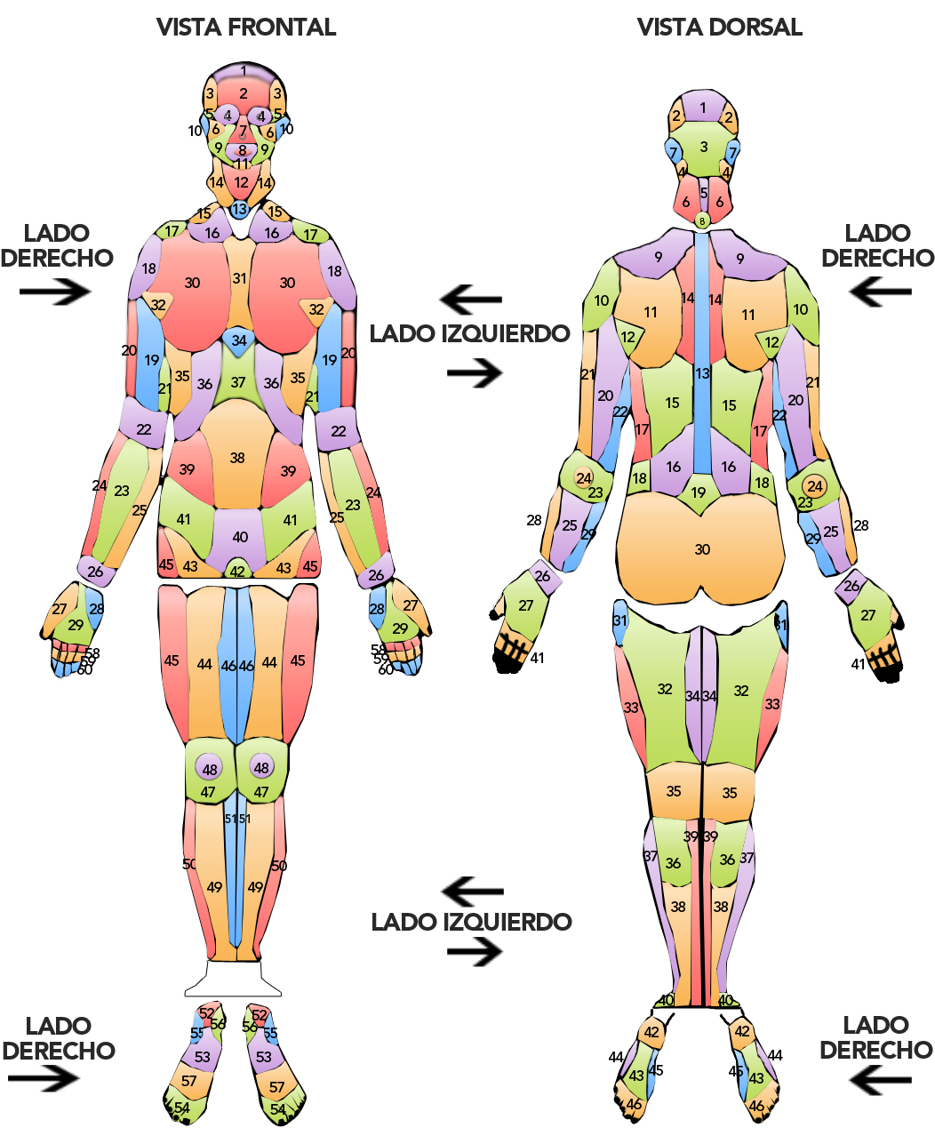

ESCRIBA LAS SEÑAS PARTICULARES:

SEÑAS PARTICULARES:
INDICAR LA UBICACIÓN DE CICATRICES, LUNARES, MANCHAS, PECAS, VERRUGAS, ACNÉ, ESTRÍAS, QUEMADURAS, DEFORMACIONES, AMPUTACIONES, IMPLANTES, TATUAJES, PERFORACIONES, MAQUILLAJE PERMANENTE, ETC.

DESCRIBA LAS SEÑAS PARTICULARES:

SEÑAS PARTICULARES:
UBICACIÓN DE FRACTURAS, PROTESIS, PLACAS, CLAVOS, TORNILLOS QUIRÚRGICOS, ETC.

DESCRIBA LAS SEÑAS PARTICULARES:

INFORMACIÓN ODONTOLÓGICA:
¿SE CUENTA CON EXPEDIENTE DENTAL DE LA PERSONA DESAPARECIDA?
NO
DATOS DEL ODONTÓLOGO TRATANTE:
DIENTES:
TAMAÑO: MEDIANOS COMPLETOS: SI

SEPARADOS: NO GIRADOS: NO APIÑONADOS: NO MANCHADOS: SI DESGASTE: NO
TRATAMIENTOS DENTALES:
RESINAS: SI  AMALGAMAS: NO  CORONAS METÁLICAS: NO  CORONAS ESTÉTICAS: NO | ENDODONCIA: NO  BLANQUEAMIENTO DENTAL: NO  INCRUSTACIÓN: NO  OTROS:
PRÓTESIS O ADITAMENTOS:
PRÓTESIS: SIN DATO  BRAQUETS: NO | RETENEDORES: NO  IMPLANTES: NO  OTROS:  ¿LO LLEVABA PUESTO AL MOMENTO DE LA DESAPARICIÓN? NO
AUSENCIAS DENTALES (Carencia de alguna pieza dental, ya sea por extracción, accidente, agresión o enfermedad periodontal. De igual manera se mencionarán las piezas o incrustaciones fracturadas):
NO

HÁBITOS DENTALES: Higiene dental, tabaquismo, onicofagia (morderse las uñas), bruxismo (rechinar los dientes)
LIMPIEZA DE DIENTES

INFORMACIÓN ODONTOLÓGICA
EFECTUAR LOS SEÑALAMIENTOS NECESARIOS, CON RESPECTO A LAS ANOTACIONES VERTIDAS EN EL CUSTIONARIO PREVIO

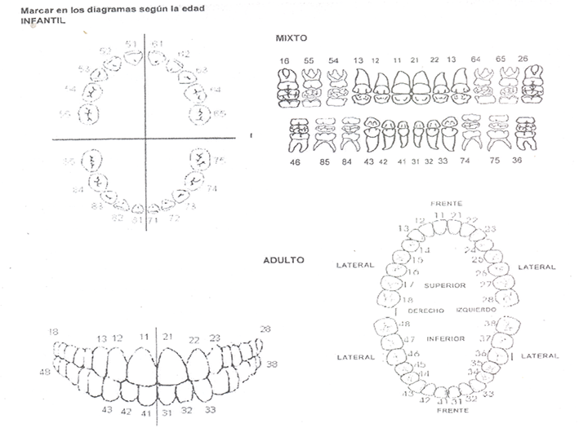

VESTIMENTA DEL DESAPARECIDO
VESTIMENTA: BOTAS DE TRABAJO, DESCRIPCIÓN: TIPO INDUSTRIALES COLOR CAFE OSCURO, VESTIMENTA: CAMISA, DESCRIPCIÓN: MANGA LARGA A CUADROS, VESTIMENTA: GORRA, DESCRIPCIÓN: DE COLOR AZUL MARINO CON LETRAS, VESTIMENTA: PANTALON, DESCRIPCIÓN: DE MEZCLILLA AZUL OSCURO

PERSONAS QUE PUEDEN APORTAR MUESTRA GENÉTICA
NOMBRE | PARENTESCO | DIRECCIÓN | APORTA
 |  |  | SI NO
 |  |  | SI NO
 |  |  | SI NO
 |  |  | SI NO

ANTES DE LA DESAPARICIÓN EXISTIÓ:
DETENCIÓN: NO ALLANAMIENTO: NO HOSTIGAMIENTO: NO AMENAZAS: NO LESIONES: NO

DISPOSICIÓN DE DINERO EN EFECTIVO: NO PROBLEMAS VECINALES: NO PROBLEMAS FAMILIARES: NO

ACTITUD NERVIOSA: NO MOVIMIENTOS EN CUENTAS COMUNICACIÓN CON COMUNICACIÓN CON
BANCARIAS: NO EL DESAPARECIDO: NO SUS CAPTORES: NO

SE FORMULÓ SOLICITUD ALGUNA PARA COMUNICACIÓN POR INTERNET
DEJARLO EN LIBERTAD: NO INDICANDO SU PARADERO: NO

COMUNICACIÓN DE PERSONAS QUE INFORMAN RESPECTO A SU PARADERO: NO

CAUSALES DE DESAPARICIÓN
POR SU PROPIA VOLUNTAD: NO SUSTRACCION DE MENORES: NO SALUD: NO

ADICCIONES: NO MIGRACIÓN: NO POR LA COMISIÓN DE UN DELITO: NO

PRIVACIÓN ILEGAL DE LA LIBERTAD (LEVANTÓN): NO DETENIDO: NO VÍCTIMA DE DELITO: NO

ACCIDENTES: NO PROBLEMAS FAMILIARES: NO RELACIONES PERSONALES: NO

MOTIVOS LABORALES: NO

